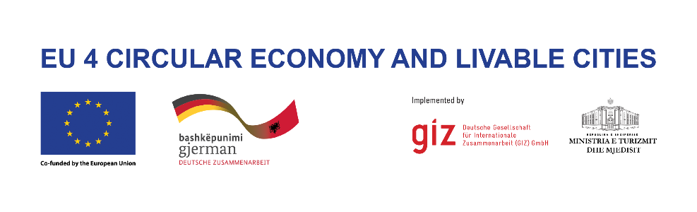

**FORMA E APLIKIMIT**

“Mëso të rivlerësosh. Mos shpërdoro! – Zhvillojmë modele të ekonomisë qarkulluese me përgjigjshmëri gjinore”

|  |  |
| --- | --- |
| **Titulli i projektit** |  |
| **Emri i aplikantit** |  |
| **Objektivi specifik i thirrjes për të cilin kontribuon projekti juaj** *(pwrzgjidhni)* | * Hartimi dhe zbatimi i zgjidhjeve të ekonomisë qarkulluese me përgjigjshmëri gjinore të cilat promovojnë përdorimin e qëndrueshëm të burimeve dhe uljen e mbetjeve, duke siguruar pjesëmarrje ekonomike gjithëpërfshirëse. * Forcimi i kapaciteteve të komuniteteve, bizneseve dhe organizatave për të zbatuar dhe shkallëzuar modelet e ekonomisë qarkulluese me përgjigjshmëri gjinore për të siguruar qëndrueshmëri dhe ndikim afatgjatë. * Të dyja |
| **Nr. rendor i aplikimit** | *Për t’u plotësuar nga qendra EDEN* |



**Udhëzime për plotësimin e duhur të formës së aplikimit**

Ju lutemi të plotësoni formën e mëposhtme për të dorëzuar aplikimin tuaj – vetëm aplikimet që dorëzohen në këtë format do të pranohen.

Të gjitha sesionet në formën e aplikimit janë të detyrueshëm me përjashtim të rasteve kur është e specifikuar e kundërta.

Sesionet që duhen plotësuar janë të shoqëruara me pyetje/shënime udhëzuese në italike në ngjyrë gri. Për një aplikim me vlerësim maksimal duhet ti adresoni të gjitha çështjet në këto udhëzime.

Në fund të aplikimit të gjitha shënimet/udhëzimet italike në gri duhet të fshihen.

Aplikimi duhet të dorëzohet në jo më shumë se 5 faqe (pa tabelat), në font Calibri 11, Justified, ngjyrë e zezë, me hapësirë midis rrjeshtave 1.0

**KONCEPTI I PROJEKTIT (maksimumi 1 faqe)**

|  |  |
| --- | --- |
| Titulli i projektit |  |
| Kohëzgjatja |  |
| Shtrirja gjeografike |  |
| Target grupi |  |
| Buxheti (*vlera në Eur*) |  |
| Përmbledhje ekzekutive |  |
| Vlera që sjell projekti në konceptin e ekonomisë qarkulluese |  |
| Vlera që sjell projekti në konceptin e përgjigjshmërisë gjinore |  |

**PROFILI I APLIKANTIT (maksimumi 1 faqe)**

|  |  |
| --- | --- |
| Emri i aplikantit |  |
| Akronimi (nëse ka) |  |
| Fusha e veprimtarisë së aplikantit |  |
| Viti i regjistrimit |  |
| Forma e regjistrimit (*OJF, Biznes, Universitet, Njësi kërkimore etj.*) |  |
| Ka përfituar nga një skemë tjetër grantesh përgjatë dy viteve të fundit (*zgjidhni*) | * Po * Jo |
| Nr. NIPT |  |
| Numri i punonjësve |  |
| Buxheti vjetor në Eur | 2023:  2024: |
| Adresa e plotë postare |  |
| Mjetet e komunikimit  (*Faqja*  *web, e-mail, nr. telefoni, media sociale etj.*) |  |
| Personi i kontaktit për këtë projekt (*emër mbiemër, pozicioni, adresa e e-mailit, nr. telefoni*) |  |
| Partneri në aplikim[1] |  |
| Partneri i asociuar[2] |  |

**PERSHKRIMI I PROJEKT PROPOZIMIT (maksimumi 5 faqe)**

* 1. **Sfondi i projektit** (maksimumi 250 fjalë)

*(Na tregoni qartë dhe shkurt cili është: a) Realiteti përpara zbatimit të projektit në lidhje me përgjigjshmërinë gjinore; b) Realiteti përpara zbatimit të projektit në lidhje me reduktimin e mbetjeve; dhe c) Pse lind nevoja për këtë projekt)*

* 1. **Objektivat e projekt propozimit** (maksimumi 65 fjalë)

Xxxxxxx

Xxxxxxxxxx

Xxxxxxx

* 1. **Rezultatet e pritshme** (maksimumi 65 fjalë)

Xxxxxxx

Xxxxxxxxxx

Xxxxxxx

* 1. **Strategjia/Metodologjia për zbatimin e projektit** (maksimumi 200 fjalë)

*(Na tregoni qartë dhe shkurt cila është: a) Metodologjia/përqasja e zbatimit të projektit dhe b) Aktorët e interesit me të cilët do të bashkëpunoni)*

* 1. **Përshkrimi i aktiviteteve** (maksimumi 1250 fjalë)

*(Përshkruani qartë dhe shkurt: a) aktivitetet e projektit dhe për secilin përmendni në cilën periudhë kohore do zhvillohet; b) për secilin aktivitet listoni produktet kryesore (outputet))*

* 1. **Pse ky projekt nuk mund të zhvillohet pa këtë mbështetje financiare** (maksimumi 150 fjalë)

Xxxxxxxxxx

Xxxxxxxxxxx

* 1. **Risia e projektit** (maksimumi 200 fjalë)

*(Na tregoni qartë dhe shkurt: a) Çfarë do bëni ndryshe në këtë projekt që nuk e keni testuar deri tani për të rritur përgjigjshmërinë gjinore; b) Çfarë do bëni ndryshe në këtë projekt që nuk e keni testuar deri tani për të reduktuar mbetjet; c) Tjetër që mendoni se sjell ndryshe ky projekt)*

* 1. **Qëndrueshmëria në kohë e aktiviteteve dhe rezultateve të projektit** (maksimumi 150 fjalë)

*(Na tregoni qartë dhe shkurt si planifikoni të vijoni me projektin pasi të mbyllet mbështetja financiare; cili është potenciali i përshkallëzimit të nismës?)*

**BUXHETI I PROJEKTIT**

Vlera e buxhetit të kërkuar për këtë projekt është __________Eur.   
Buxheti i detajuar gjendet në Aneksin II të kësaj pakete aplikimi.

**KORNIZA LOGJIKE PER INDIKATORET E PROJEKTIT**

Korniza logjike për indikatorët e projektit gjendet në Aneksin III të kësaj pakete aplikimi.

**…………………………………………………………………………..**

**PROFILI I PARTNERIT NE PROJEKT (nëse ka)**

|  |  |
| --- | --- |
| Emri i partnerit |  |
| Akronimi (nëse ka) |  |
| Fusha e veprimtarisë së partenerit |  |
| Viti i regjistrimit |  |
| Forma e regjistrimit (*OJF, Biznes, Universitet, Njësi kërkimore etj.*) |  |
| Nr. NIPT |  |
| Numri i punonjësve |  |
| Roli i partnerit në zbatimin e projektit |  |
| Adresa e plotë postare |  |
| Mjetet e komunikimit  (*Faqja web, e-mail, nr. telefoni, media sociale etj.*) |  |
| Personi i kontaktit për këtë projekt (*emër mbiemër, pozicioni, adresa e e-mailit, nr. telefoni*) |  |

1. Këtu nënkuptohet të shënoni vetëm emrin e partnerit tuaj në aplikim. Të dhënat e partnerit do vendosen në tabelën në fund të këtij formati aplikimi.
2. Këtu nënkuptohet të shënoni vetëm emrin e partnerit të asociuar (institucion ose njësi shërbimi partneritet-publik-privat). Letrën mbështetëse të firmosur prej tyre do ta dorëzoni me vete si dokument mbështetës.